**ישראל בדירוג העולמי**

מאת יוחנן אפק

פיד"ה פרסם ב 1 בינואר את רשימת מד הכושר הפותחת את השנה החדשה. מגנוס קרלסן מוסיף להוליך בבטחה את מצעד מאת הראשונים למרות שויתר על הזכות להיאבק על הכתר העולמי וגם סגניו האמריקנים שומרים על מעמדם בצמרת ואולם העשיריה הראשונה הכוללת 3 הודים וגם אוזבקי אחד כבר מרמזת על המגמה הבולטת ביותר בדירוג העולמי: **1.מגנוס קרלסן** (נורבגיה) 2831 2.פביאנו קרואנה (ארה"ב) 2803 3. היקארו נקאמורה (ארה"ב) 2802 4.ארג'ון אריגאיסי (הודו) 2801 5.גוקש דמראיו (הודו) 2777 6.נודירבק אבדוסאטורוב (אוזבקיסטן) 2768 7.אלירזה פירוזיה (צרפת) 8. יאן נפומיאנצ'י (רוסיה) 2754 9.ויי יי (סין) 2751 10.וישוונתאן אנאנד (הודו) 2750. ברשימת מאת הראשונים רק ישראלי אחד: בכיר שחמטאינו **בוריס גלפנד** בןה-56, המדורג במקום ה-70 עם 2657 נקודות, הוא גם קשיש השחקנים ברשימה.

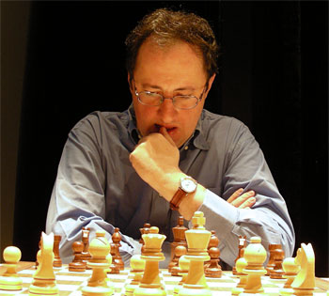

בוריס גלפנד

העשירייה הפותחת את רשימת 184 הפדרציות החברות בפיד"ה (על-פי ממוצע מד הכושר של עשרת בכיריהן) נראית כך: 1. ארה"ב 2731  2.הודו 2723  3.סין 2672 4 רוסיה 2657 5. גרמניה 2635  6. ספרד 2627  7. אזרבייג'ן 2623 8.הונגריה 2622 9. אוקראינה 2622  10. צרפת 2621. .  ישראל מדורגת במקום ה-16 עם 2590  ואלה הם עשרת בכיריה: **1.בוריס גלפנד** 2657 2. מקסים רודשטיין 2635 3.תמיר נבאתי 2613 4.אמיל סוטובסקי 2590 5.איליה סמירין 2581 6.מיכאל רויז 2568 7.יבגני פוסטני 2567 8. עידו גורשטיין 2565 9. ניצן שטיינברג 2565  10. סמיון לומאסוב 2559.

את מאת הישראלים הראשונים אפשר לראות כאן: <https://ratings.fide.com/topfed.phtml?ina=1&country=ISR>

**דירוג הנשים והנוער**

את רשימת מאת הראשונות מוליכות ארבע סיניות (!) : **1.הו ייפאן** 2633 2. ז'ו וניון (אלופת העולם) 2561 3.טאן ז'ונגי 2561 4.ליי טינג'יה 2552 5.אלכסנדרה גוריאצ'קינה (פיד"ה) 2546 6. האמפי קונרו (הודו) 2523 7.ננה דזגנידזה (גיאורגיה) 2518 8. קתרינה לחנו (רוסיה) 2515 9. אנה מוזיצ'וק (אוקראינה) 2515 10. ז'ו ז'ינר (סין) 2514. ברשימת מאת הראשונות שלוש ישראליות: בכירת שחמטאיותינו **מרסל** **אפרוימסקי** מדורגת במקום ה-56 עם 2389 נקודות, **יוליה פסטרנק (שווייגר)** 2347 במקום ה-94 ועולה חדשה לרשימה המכובדת הודות להישגיה המופלאים בשנה החולפת- **דנה כוכבי** 2345 במקום ה-98.

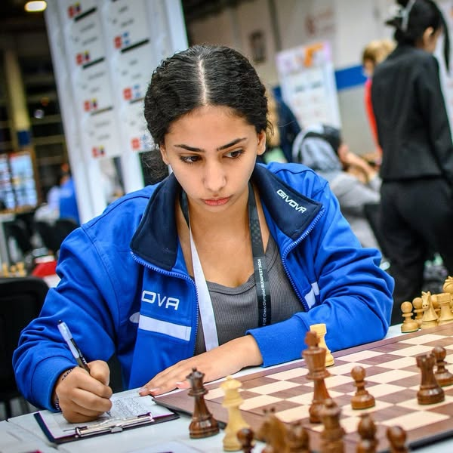

דנה כוכבי

ברשימת מאת הנערים הראשונים שליטה הודית ברורה: **1.גוקש דמראיו** (הודו) אלוף העולם לבוגרים 2783 2.ראמשבאבו פראגננדהא (הודו) 2741 3.יאבוחיר סינדארוב (אוזבקיסטן) 2692 4. ראונק סדוואני (הודו) 2675 5.וולודאר מורזין (פיד"ה) אלוף העולם לבוגרים בשח-מהיר 2657 6.דניאל דרדהא (בלגיה) 2645 7.לאון לוקה מנדונסה (הודו) 2639 8. אדיז גוראל (תורכיה) 2624 9.איידין סוליימנלי (אזרבייג'ן) 2623 10. ו. פרנאוו (הודו) 2615. ברשימת המאה – 3 נערים ישראלים: 28. **יהלי סוקולובסקי** 2535 38.**איתן רוזן** 2504 91.**גיא לוין** 2442 .

את רשימת מאת הנערות הראשונות מובילה העשירייה הבאה: **1.** **דיוויה דשמוך** (הודו) –אלופת העולם לנערות - 2490. 2.לו מיאווי (סין) 2429 3. ז'וקה גאאל (הונגריה) 2404 4.אליס לי (ארה"ב) 2386 5.יוצ'ין סונג (סין) 2384 6.אלין רוברס (הולנד) 2381 7.אנה שוחמן (פיד"ה) 2365 8.מרוארט קמלידנובה (קזחסטן) 2355 9.אפרוזה חמדמובה (אוזבקיסטן) 2354 10.סראיו וולפולה (הודו) 2347 . והישראליות: 11.**דנה כוכבי** 2345 97.**נגה אוריין** 2155 – אלופת אירופה עד גיל 18. רשימות מלאות:

<https://en.chessbase.com/post/fide-ratings-january-2025>

**ניצחון ישראלי בהונגריה**

בודפשט היא חממה ותיקה לשוחרי ציונים לתארים בינלאומיים שראשיתה בשנות השמונים של המאה הקודמת. אל תחרויות "השבת הראשונה", מיסודו של המארגן הנודע לאסלו נאג',חברו בשנים האחרונות יוזמות חדשות המציעות הזדמנויות מזורזות אף יותר להשגת ציונים לתארי רב אמן ואמן בינלאומי ומושכות אליהן ציידי ציונים מכל רחבי תבל. המהדורה האחרונה בשנה החולפת של סידרת "השבוע המקוצר" (אותה מארגן שולט קורפיץ'), נמשכה 5 ימים ( 16- 20 בדצמבר) וכללה שתי תחרויות רבי אמנים, שתי תחרויות אמנים בינלאומיים עם 10 שחקנים בכל קטגוריה ותחרות לשיפור מד הכושר הבינלאומי עם 24 שחקנים. תחרות רבי אמנים ב' נסתיימה בניצחונו של האמן הבינלאומי הישראלי הצעיר **ישעיהו צדקיה** (21), שחקן מועדון אליצור פתח-תקווה 7 נק' מ-9 ללא הפסד ועם ציון לתואר רב-אמן. אחריו: ר"א דושאן פופוביץ' (סרביה) ואב"ל אגוסטון יוהאש (הונגריה) 6 כ"א, ר"א מיסה פאפ (סרביה) ואב"ל מאניש אנטו (הודו) 5 כ"א, ר"א תומס קראוס (צ'כיה) 4.5, א"פ ויקטור גוליס (פולין) 3.5, ליו זצ'ו (סין) 3, אב"ל סאי קרישנה (קנדה) וא"פ טיבור בודי (הונגריה) 2.5 כ"א. תוצאות מלאות:

<https://chess-results.com/tnr1073893.aspx?lan=1&art=1&turdet=YES>

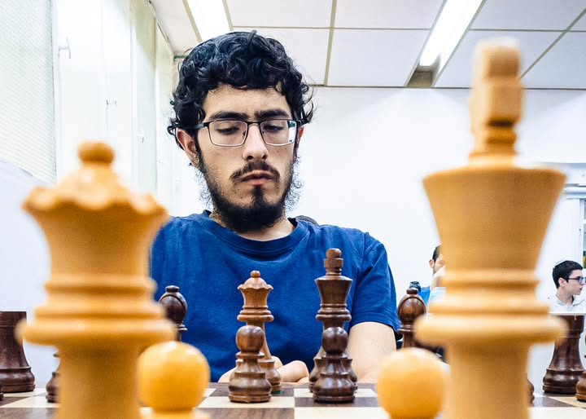

ישעיהו צדקיה תצלום: יואב ניס

**בכורה משותפת בקטאלוניה**

בעיר סיטג'ס, המרוחקת 35 ק"מ מברצלונה, נערך ב 12- 22 בדצמבר הפסטיבל הבינלאומי ה-11. בתחרות הראשית התמודדו 267 שחקנים מ-54 מדינות, מהם 17 רבי אמנים ו-21 אמנים בינלאומיים, ב-10 סיבובים שנסתיימו בניצחון משותף של אלוף ישראל ר"א **עידו גורשטיין,** שחקן מועדון כפר-סבאוהנער הרוסי בן ה-15 ר"א סאווה ואטוחין עם 8 נקודות כל-אחד. שני המנצחים צלחו את התחרות ללא הפסד. עידו הקדים את שותפו באיכות נקודותיו אלא שהמארגנים קבעו שהתואר יוכרע בדו-קרב בזק בו ניצח הרוסי הצעיר 2: 0 והוכרז כמנצח. עם תשעה חלקו במקום השלישי ובכללם רבי האמנים מרק אנדריאה מאוריצי (אלוף העולם לנוער), ז'ול מוסאר (שניהם מצרפת), די לי (סין), מהדי גולאמי (אירן) יינגיאו טין (סינגפור) והראשון בדירוג המוקדם קיריל אלכסיינקו (אוסטריה) 7.5 כ"א. עוד שני שחקנים ישראלים השתתפו בתחרות הראשית:שחר ריבלין ויבגני לבנזוב צברו 4 נקודות כל אחד.תוצאות מלאות:

<https://chess-results.com/tnr957150.aspx?lan=1&art=1&rd=10&fedb=ISR&fed=ISR&turdet=YES&flag=30>

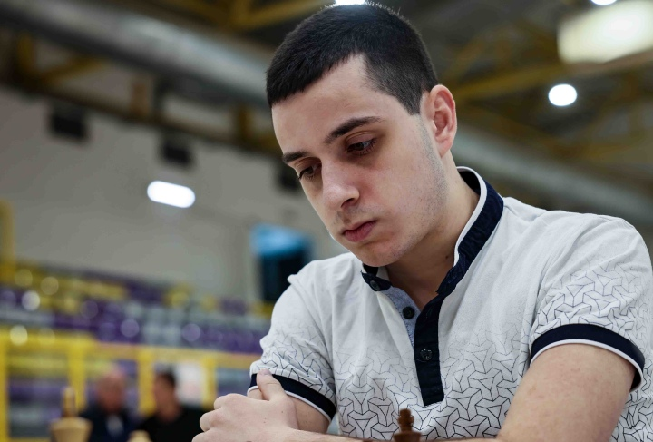

עידו גורשטיין

**ישראלים בקרקוביה**

העיר הפולנית קרקוב קיבלה ב- 27.12.2024- 4.1.2025 את פני השנה החדשה עם המהדורה ה-35 של הפסטיבל הבינלאומי הגדול שלה. תוכנית האירועים כללה 12 קטגוריות בקצב קלאסי, מהיר,בזק ואפילו שוגי. בתחרות הפתוחה הראשית התמודדו 106 שחקנים, מהם 8 רבי אמנים ו-9 אמנים בינלאומיים ב-9 סיבובים שוייצריים. ניצחו בצוותא רבי האמנים המקומיים **איגור יאניק ושימון גומולארץ** 7 נק' כל-אחד, לפני רבי האמנים וופאלה פראנת (הודו), פבל טסלאף (פולין), רוברט צווק (צ'כיה) והאמנים הבינלאומיים ווהא דניאליאן (ארמניה), אגור בוגדנוב (אוקראינה), **ינאי בן-ארי** (ישראל) ורוברט נגויין (פולין) 6.5 כל אחד. שאר הישראלים: א"פ רוי וגמן 6, ר"א רם סופר 5.5 , אוראל ריבשטיין 5, א"פ יונתן אזולאי וארי ברזיס 4.5. בתחרות המשנית (163 שחקנים) ניצח הפולני **מרצין צ'מיאל** עם 7.5 נק' מ-9. את הסגנות חילקו אנדרי שמריק (אוקראינה), **גיא בלקובסקי** (ישראל) והפולנים קספר קליז, מרצין פילזק ויאן פאלוצ'ק 7 נק' כל-אחד. הישראלים: א"פ רן שבתאי ויוני לייב צברו 5.5 נק',אייל דזנט ויוסי ראיקו 5 כ"א. <https://cracoviachess.net/wordpress/en/home-en/> אתר רשמי:

**תיקו עמדתי**

היצירה המשותפת שלפנינו הצטיינה לאחרונה בתחרות רוסית חזקה. מומלץ להציבה על הלוח כי בסוף הפתרון הארוך מצפה הפתעה של ממש:

**אמציה אבני ויהודה הוך**

פרס 4, אוסינצב-64 , 2024

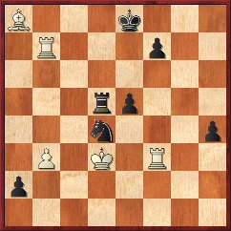

הלבן נוסע וכופה תיקו

**1.צו1** (לא יצלח: 1.צב8+? צד8 2.צ:ד8+ מ:ד8 3.צו1 פ:ב3 4.רד5 א1מה 5.צ:א1 פ:א1 6.ר:ו7 מה7 7.רד5 מו6 8.מה4 פג2 9.מו3 מז5 והשחור זוכה) **1...צד8 2.צב:ו7** ( 2.מה4? מפסיד לאחר 2...צ:א8 3.צו:ו7 פה6! וזוכה) **2...פו5+** **3.רד5!!** (המגן אינו מוגן!) **3... צ:ד5+** **4.מה4 צד4+ 5.מ:ו5 צו4+** (5...מ:ו7? 6.מ:ה5 +) **6.צ:ו4 א1מה** (עם שני צריחים מאויימים הלבן נראה אבוד...) **7.צא1 מהב1+ 8.מו6 מהו1+ 9.מ:ה5** (הצריח על ו7 מוגן בעקיפין) **9...מהב5+** (9...מה:ו7 10.צא8+ מה7 11.צא7+ תיקו) **10.מו6 מהג6+ 11.מז7 מהז2+ 12.מו6 מהו3+ 13.מז5** (משכפל את הטריק, עם המלך על ז5. לא 13.מה5? מהה3+ 14.מו6 מהח6 וזוכה) **13...מהז3+ 14.מו6** (14.צז4? מ:ו7 -+) **14...מהד6+ 15.מז7 מהז3+ 16.מו6 מהו3+ 17.מז5** תיקו עמדתי!

